**中国健康知识传播激励计划**

**“胆固醇管理”知识要点**

**一、核心要点**

**血脂之中找元凶：** “坏”胆固醇（即低密度脂蛋白胆固醇（LDL-C））是血脂中危害健康的元凶

**降脂目标各不同：**不同人群“坏”胆固醇水平的控制目标不同

**药物控制要坚持：**他汀类药物是降低“坏”胆固醇、预防心肌梗死和脑血栓首次发作或复发最有效的药物之一；降脂治疗应该长期坚持，并保持健康生活方式

**指数达标一身轻：**控制胆固醇是降低心脑血管疾病发病和预防心梗、脑卒中，保持健康的关键

**二、基本知识要点**

**1、 心血管病目前已成为我国城乡居民的第一位死亡原因**

心血管病目前已成为我国城乡居民的第一位死亡原因。2013年，国家心血管病中心发布的《中国心血管病报告2012》显示：估计我国心血管病(冠心病、脑卒中、心衰、高血压)现患人数为2.9亿。每10个成年人中就有2人患心血管病。估计每年我国约有350万人死于心血管病,占总死亡原因的41%,居各种疾病之首。估计我国每天心血管病死亡9590人,每小时心血管病死亡400人,每10秒心血管病死亡1人。

1. **血脂异常是引发缺血性心血管病（包括冠心病和脑血栓）的主要危险因素之一。**

我国心血管病以缺血性心血管病（包括冠心病和脑血栓）为主，其病理基础是动脉粥样硬化，其中脑血栓多于冠心病。引发动脉粥样硬化的危险因素包括高胆固醇、高血压、糖尿病、吸烟等，尤其是以往重视不够的高胆固醇。

**3、胆固醇也分“好”与“坏”**

* 血脂是血浆中脂类的统称，包含胆固醇、甘油三酯，以及磷脂等。
* 胆固醇包括低密度脂蛋白胆固醇（LDL-C，俗称“坏”胆固醇）和高密度脂蛋白胆固醇（HDL-C，俗称“好”胆固醇）。“坏”胆固醇升高危害最大，是导致动脉粥样硬化的基本条件。
* “坏”胆固醇危害很大，因为它会在血管里形成动脉粥样硬化斑块。斑块不断增大，使动脉血管逐渐狭窄甚至阻塞，引起心绞痛、心肌缺血、脑梗死、脑软化。更可怕的是，这些斑块就像“不定时炸弹”，会在没有任何先兆时破裂，迅速堵塞血管，引发急性心肌梗死甚至猝死。

**4、胆固醇管理开始降低心血管事件**

* “坏”胆固醇升高是心肌梗死的“元凶”。从20世纪60年代开始，大量临床研究表明，胆固醇每降低1％，冠心病事件发生的危险降低2％，被称为1=2公式。
* “坏”胆固醇升高是脑血栓的“帮凶”。大量临床研究表明，在冠心病、糖尿病、高血压患者的“坏”胆固醇水平每降低10%，脑卒中的发生减少15.6%。

**5、降低“坏”胆固醇是血脂异常的首要治疗目标。**

* 血脂异常治疗是为了防治冠心病，尤其是心肌梗死和猝死，而“坏”胆固醇与心肌梗死的发生关系最密切，因此血脂异常的首要治疗目标是降低“坏”胆固醇至目标数值。
* 由于胆固醇在不同人群中引发心脑血管事件的可能性各不相同，因此“坏”胆固醇水平要降到多低需要因人而异。需要每一个人根据自身的疾病风险状态，按“红、橙、黄、绿”四种颜色确定自己的胆固醇控制目标数值，与医生充分沟通后采取适宜的治疗措施，才能真正有效预防心梗、中风等心脑血管事件。
* 如果用红色（极高危）、橙色（高危）、黄色（中危）和绿色（低危）分别代表未来10年发生心脑血管事件的危险程度，则不同危险程度的人群有着不同的“坏”胆固醇控制目标。患者的整体危险性水平越高，其坏胆固醇水平必须控制得更低。

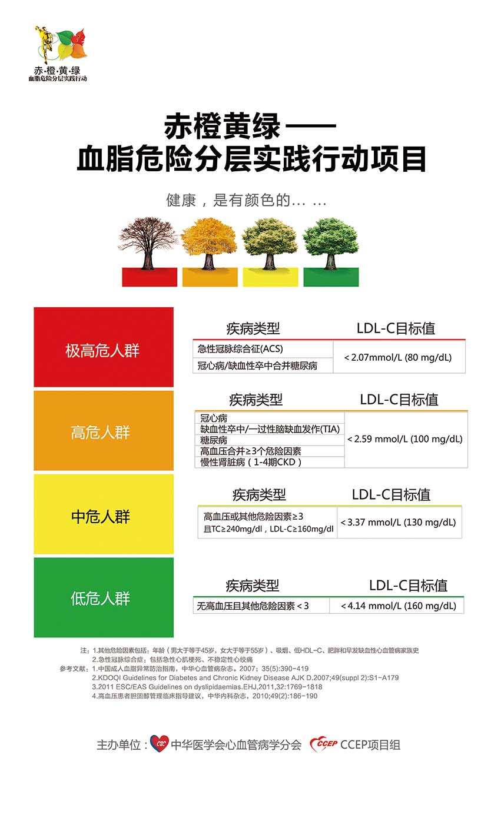

**行动建议6、他汀类药物降低“坏”胆固醇，防治心肌梗死和脑梗死最有效的药物之一。**

为了防治冠心病，应采用他汀类降脂药物治疗，首要目标是降低LDL-C，并使其达到目标值

LDL-C目标值为<3.37mmol/L(130mg/dL)

长期坚持，将血脂控制在目标值以下

合理膳食，保持良好的生活习惯，戒烟、减轻体重、规律运动

据个人情况，适当采用他汀类降脂药物，首要目标是降低LDL-C，并使其达到目标值

LDL-C目标值为<4.14mmol/L(160mg/dL)

长期坚持，将血脂控制在目标值以下

合理膳食，保持良好的生活习惯，戒烟、减轻体重、规律运动

应积极进行他汀类药物进行降脂治疗，以降低LDL-C作为首要目标进行调脂治疗

LDL-C目标值为<2.59mmol/L(100mg/dL)

长期坚持，将血脂控制在目标值以下

合理膳食，保持良好的生活习惯，戒烟、减轻体重、规律运动

常规进行血脂检测，尽早给予他汀类药物，剂量可以较大，以降低LDL-C作为首要目标进行调脂治疗

LDL-C目标值为<2.07mmol/L(80mg/dL)

长期坚持，将血脂控制在目标值以下

合理膳食，保持良好的生活习惯，戒烟、减轻体重、规律运动

* 他汀类药物能显著降低“坏”胆固醇，同时也降低甘油三酯和轻度升高“好”胆固醇。此外，他汀类还具有抗炎、保护血管内皮功能等作用，这些都与预防心肌梗死和脑梗死有关。近二十年的临床研究显示他汀类药物是降低“坏”胆固醇，预防心肌梗死和脑梗死最有效的药物之一。
* 冠心病患者（包括心肌梗死、心绞痛、装过血管支架、做过血管搭桥手术的患者），或者脑血栓的病人，服用他汀类药物3-5年，可使心肌梗死再发的风险减少30%-40%，可使偏瘫（半身不遂）的风险降低20%-30%,也可以使死亡的风险减少30%。
* 糖尿病患者服用他汀类药物3-5年，可预防30%-40%的心肌梗死和偏瘫的发生。
* 高血压患者服用他汀类药物3-5年，可预防30%-40%的心肌梗死和20-30%偏瘫的发生。

**7、合理饮食和规律运动是预防和治疗血脂异常的基础**

* 单纯饮食控制和运动可使胆固醇降低7%-9%。
* 即使正在服用降胆固醇药物，也应坚持健康饮食和规律运动。
* 规律运动一三五七：
  + 一：每天锻炼一次；
  + 三：每次至少30分钟；
  + 五：每周至少运动五次；
  + 七：运动时心率=170-年龄。
* 血脂异常防治饮食指南：
  + 控制总热量：主食每天4两（女）、6两（男），以全麦面包、燕麦、糙米、土豆、南瓜为佳，少吃点心，不吃油炸食品。
  + 减少饱和脂肪酸的摄入：少吃肥肉，每天每人烹调用油<25克。
  + 增加不饱和脂肪酸的摄入：每周吃2次鱼，用橄榄油或茶籽油代替其他烹调用油。
  + 控制胆固醇的摄入：不吃动物内脏，蛋黄每周不超过2个，建议用脱脂奶代替全脂奶。
  + 每天蔬果摄入量不少于500g，适量摄入豆制品。

**8、降胆固醇治疗要长期坚持。**

* 血脂异常是慢性疾病，对动脉粥样硬化和冠心病的影响持续存在，且逐步加重。大量研究证明，降胆固醇治疗时间越长，预防心脑血管疾病的效果越显著，应长期坚持。
* 和高血压、糖尿病治疗一样，一旦停药，降胆固醇药物对体内血脂代谢异常的治疗作用消失，“坏”胆固醇就会再次升高，所以应长期坚持服用降胆固醇药物。
* 他汀类是目前使用最广泛的一种安全高效的降胆固醇药物，出现毒副作用的几率很低，大多数随着用药时间会逐渐消失。其最常见的不良反应主要是轻度胃肠反应。一般建议晚饭后或是睡觉前服用。